Proteusovo tekmovanje 2017/2018 - za učence 8. in 9. razreda

DATUMI:
ŠOLSKO TEKMOVANJE: 25. OKTOBER 2017 ob 13.00 .
DRŽAVNO TEKMOVANJE: 1. DECEMBER 2017 ob 15.00.

Tema tekmovanja: RIBE SLOVENSKIH CELINSKIH VODA
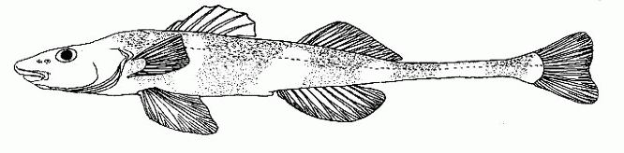
Dostopno na spletu:
Pravilnik tekmovanja
Razpis tekmovanja
Literatura

Več informacij o tekmovanju najdete na spletni strani: http://www.proteus.si/solsko-leto-2017-2018/

Andreja Šilc Mihelič, mentorica tekmovanja

Prevole, 17. 9. 2017

